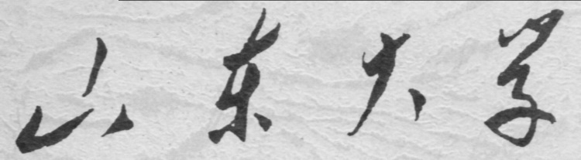

信息科学与工程学院

2024－2025学年第二学期

实 验 报 告

课程名称： 数据结构与算法导论
实验名称： 实验7：哈夫曼的树的实现

专 业 班 级 通信工程 三班
学 生 学 号
学 生 姓 名
实 验 时 间 2025年5月26日

实验报告

【实验目的】
掌握Huffman树的概念、存储结构；掌握建立Huffman树和Huffman编码的方法；

【实验原理】
哈夫曼编码是一种基于二叉树的前缀编码方法，通过最优二叉树（带权路径最短）实现数据高效压缩，即为权重乘以路径长最小。因此，我们可以知道，哈夫曼的树是一个带权的二叉树，我们定义如下：（最后通过数组实现）
typedef struct {
int weight; // 权值
int parent; // 父节点索引
int lchild, rchild; // 左右子节点索引
} HTNode, *HuffmanTree;
该如何使带权路径路径值最小呢(即构建哈夫曼的树呢)，我们通过迭代实现，步骤如下：
- 选择未选择且权值最小的两个节点构成一个子树
- 根节点的值为子树两个节点值之和形成一个新节点
- 向上继续迭代求根节点
对生成的哈夫曼的树进行编码也是从叶子节点到根节点进行遍历，根据当前节点是左孩子还是右孩子进行逆序编码，步骤如下：
- 从数组末尾开始编码开始循环求编码
- 若是左孩子编‘0’，右孩子编‘1’.
- 将父节点变成子节点重复以上操作，直到到达根节点

【实验内容与要求】
内容：
利用动态分配数组存储哈夫曼树,设计一组输入数据（假定为一组整数），能够对其进行如下操作：
1)创建一个新的顺序表，实现动态空间分配的初始化;
2)对输入的数据构造成一棵Huffman 树；
3)根据生成的Huffman 树进行Huffman 编码;
4)实现对输入数据的Huffman 编码输出。
要求：
1) 实现Huffman 树的生成；
2) 完成Huffman 编码的输出。

【实验源程序】

源程序：
#include <stdio.h>
#include <stdlib.h>
#include <string.h>

// 定义赫夫曼树节点结构
typedef struct {
int weight; // 权值
int parent; // 父节点索引
int lchild, rchild; // 左右子节点索引
} HTNode, *HuffmanTree;

// 定义赫夫曼编码结构
typedef char **HuffmanCode;

// 选择两个权值最小且未被选中的节点
void Select(HuffmanTree HT, int n, int *s1, int *s2) {
int min1 = 0x7FFFFFFF, min2 = 0x7FFFFFFF;
*s1 = *s2 = 0;

for (int i = 1; i <= n; i++) {
if (HT[i].parent == 0) {
if (HT[i].weight < min1) {
min2 = min1;
*s2 = *s1;
min1 = HT[i].weight;
*s1 = i;
} else if (HT[i].weight < min2) {
min2 = HT[i].weight;
*s2 = i;
}
}
}
}

// 创建赫夫曼树
void CreateHuffmanTree(HuffmanTree *HT, int *w, int n) {
if (n <= 1) return;
int m = 2 * n - 1; // 赫夫曼树的总节点数
*HT = (HuffmanTree)malloc((m + 1) * sizeof(HTNode)); // 0号单元未用

// 初始化前n个节点为叶子节点
for (int i = 1; i <= n; i++) {
(*HT)[i].weight = w[i-1];
(*HT)[i].parent = 0;
(*HT)[i].lchild = 0;
(*HT)[i].rchild = 0;
}

// 初始化剩余节点
for (int i = n + 1; i <= m; i++) {
(*HT)[i].weight = 0;
(*HT)[i].parent = 0;
(*HT)[i].lchild = 0;
(*HT)[i].rchild = 0;
}

// 构建赫夫曼树
for (int i = n + 1; i <= m; i++) {
int s1, s2;
Select(*HT, i - 1, &s1, &s2);
(*HT)[s1].parent = i;
(*HT)[s2].parent = i;
(*HT)[i].lchild = s1;
(*HT)[i].rchild = s2;
(*HT)[i].weight = (*HT)[s1].weight + (*HT)[s2].weight;
}
}

// 创建赫夫曼编码
void CreateHuffmanCode(HuffmanTree HT, HuffmanCode *HC, int n) {
*HC = (HuffmanCode)malloc((n + 1) * sizeof(char *));
char *cd = (char *)malloc(n * sizeof(char)); // 临时存储编码
cd[n - 1] = '\0'; // 编码结束符

for (int i = 1; i <= n; i++) {
int start = n - 1; // 编码起始位置
int c = i; // 当前节点
int f = HT[i].parent; // 父节点

// 从叶子到根逆向求编码
while (f != 0) {
--start;
if (HT[f].lchild == c) cd[start] = '0';
else cd[start] = '1';
c = f;
f = HT[f].parent;
}

// 为第i个字符分配编码空间并复制
(*HC)[i] = (char *)malloc((n - start) * sizeof(char));
strcpy((*HC)[i], &cd[start]);
}

free(cd); // 释放临时空间
}

int main() {
int n;
printf("请输入数据个数: ");
scanf("%d", &n);

int *w = (int *)malloc(n * sizeof(int));
printf("请输入%d个整数权值:\n", n);
for (int i = 0; i < n; i++) {
scanf("%d", &w[i]);
}

HuffmanTree HT;
CreateHuffmanTree(&HT, w, n);

HuffmanCode HC;
CreateHuffmanCode(HT, &HC, n);

printf("\n赫夫曼编码结果:\n");
for (int i = 1; i <= n; i++) {
printf("权值%d: %s\n", HT[i].weight, HC[i]);
}

// 释放内存
for (int i = 1; i <= n; i++) free(HC[i]);
free(HC);
free(HT);
free(w);

return 0;
}

【实验结果】
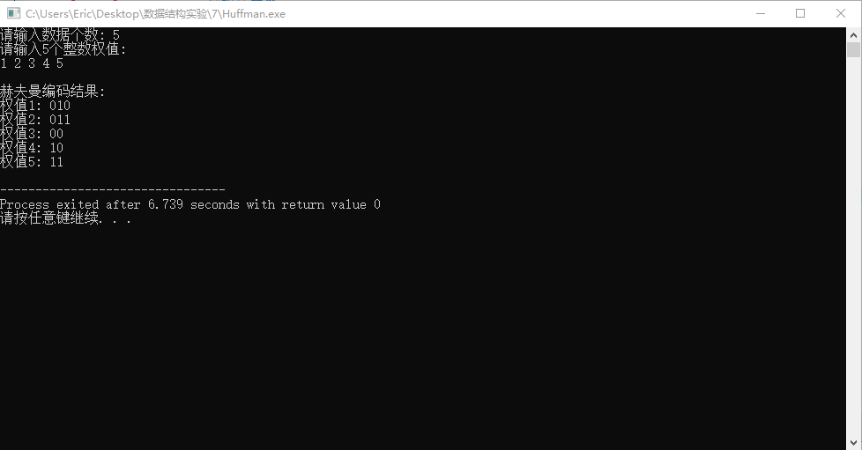
图 1 输出哈夫曼编码值
我们输入的权值分别是1，2，3，4，5，因此，由哈夫曼编码画出哈夫曼的树的结构如下：
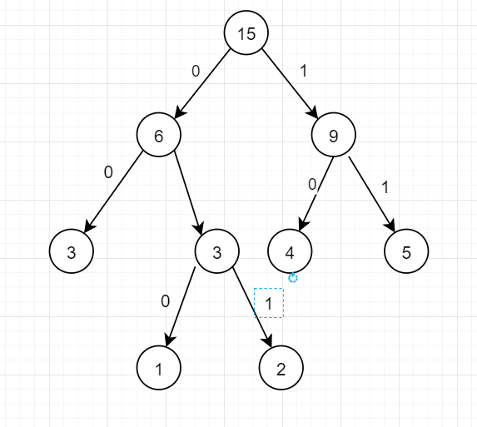
图 2 生成的哈夫曼的树

【实验心得】
本次实验，我们成功实现了哈夫曼的树这一算法，并对我们生成哈夫曼的树进行编码，在这一过程中我遇到了许多问题：
在编写选择两个最小节点时，我忘记及时更新次小值，导致合并结果错误：
void Select(HuffmanTree HT, int n, int *s1, int *s2) {
int min1 = 1000, min2 = 1000; // 初始值不够大
*s1 = *s2 = 0;

for (int i = 1; i <= n; i++) {
if (HT[i].parent == 0) {
if (HT[i].weight < min1) {
// 错误点：未将原min1赋给min2
min1 = HT[i].weight;
*s1 = i;
} else if (HT[i].weight < min2) {
min2 = HT[i].weight;
*s2 = i;
}
}
}
}
最后即时发现，解决了错误。
同样的，这里仍然存在一些可以改进的地方，在实际运用中，我们是通过哈夫曼编码来压缩数据，但当我们解码时，即从上到下遍历哈夫曼的树时，我们则必须依赖 lchild 和 rchild 逐层查找，无法直接回溯。为了解决这个，我们可以在连接子节点与父节点使用双向链表，这样会加大内存的开销但对解码很有帮助。

